Wrocław, dnia 19.06.2020

**Informacje o projekcie:**

**Nazwa projektu:** projektu WBO nr 235 - Plac Nowy Targ - Smart Green - Zrywamy z betonową pustynią! Teraz będzie zielono, żywo i energetycznie!

**Lokalizacja projektu**: Plac Nowy Targ w centrum Wrocławia w bardzo bliskiej odległości od Rynku, Placu Dominikańskiego, Hali Targowej i Ostrowa Tumskiego

**Komentarz UMW po I etapie oceny:**

projekt został oceniony negatywnie, ponieważ jest niezgodny z Miejscowym Planem Zagospodarowania Przestrzennego. Ustalenia mpzp dla tego terenu określają rodzaj zagospodarowania, który powinien być zakończony zgodnie z projektem całego Placu Nowy Targ. Tym samym projekt nie spełnia kryterium określonego w § 2 ust. 2. pkt 1) uchwały nr LXII/1440/18 Rady Miejskiej Wrocławia z dnia 13 września 2018 r. w sprawie Wrocławskiego Budżetu Obywatelskiego.

**Uzasadnienie:**

W związku z decyzją o negatywnej ocenie projektu nr 235, chcielibyśmy prosić o ponowne jego rozpatrzenie. W tym celu stworzyliśmy bardziej szczegółowy opis przedsięwzięcia.

Projekt nie stara się w żaden sposób ingerować w dotychczasową funkcję placu Nowy Targ. Naszą misją jest pokazanie, że „puste” place, zlokalizowanie w centrum miasta pełnią bardzo istotną rolę w codziennym życiu mieszkańców. Nie muszą one być jednak nudne i pozbawione zieleni. Nasza firma proponuje wprowadzenie kaskad, donic na latarnie oraz figur ażurowych, które w unikatowy sposób wzbogaciłyby tę przestrzeń, nie odbierając jej dotychczasowych funkcji.

W chwili obecnej pl. Nowy Targ stanowi fragment drogi „na skróty” łączącej Rynek z Ostrowem Tumskim. Codziennie przechodzą tędydziesiątki mieszkańców oraz turystów. Chcemy przeprowadzić ich z tych niezwykle kluczowych punktów miasta przez Nowy Targ, będący synonimem nowoczesności wchodzącej już w ten bardziej zielony etap historii.

Chcemy aby pl. Nowy Targ stał się miejscem reprezentacyjnym. Pokazującym, że Wrocław wszelkimi dostępnymi sposobami, podejmuje walkę z miejską wyspą ciepła oraz racjonalnym zagospodarowaniem wodą opadową. Przedstawiona propozycja nie rozwiązuje całości tych problemów, jednak stanowi mały krok w drodze do lepszej przyszłości naszego miasta, przy jednoczesnym niewielkim wkładzie finansowym. Finalny efekt realizacji może zostać osiągnięty już w maju 2021 co niewątpliwie ma znaczenie dla poprawienia wizerunku miasta. Tak charakterystyczny akcent w przestrzeni może stanowić wyróżnik lokalnego krajobrazu a nawet punkt orientacyjny w obrębie Starego Miasta.

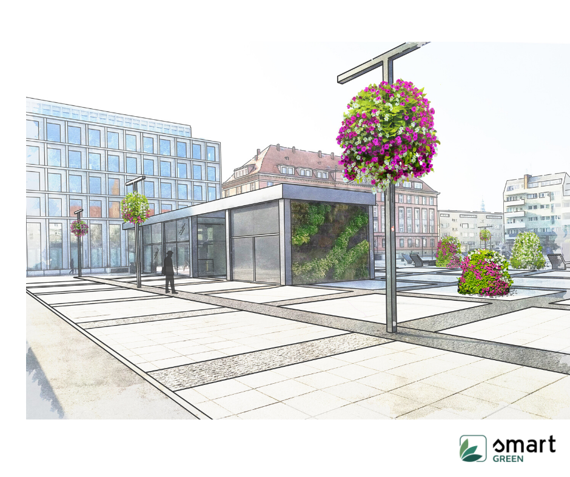

Miasta coraz chętniej otwierają się na zielone rozwiązania i Wrocław nie pozostaje daleko w tyle. Jednak w związku z bardzo trudną przestrzenią jaką jest pl. Nowy Targ proponujemy rozwiązanie, które nie wymaga jego gruntownej przebudowy. Nasze mobilne produkty sprawią, że Nowy Targ co roku może „rozkwitnąć” w całkiem nowy, wyjątkowy sposób i cieszyć oczy nie tylko turystów ale przede wszystkim mieszkańców centralnej części Wrocławia.

Brak konieczności przebudowy placu czy prowadzenia jakichkolwiek prac budowlanych jest niewątpliwym atutem naszego rozwiązania. Nie istnieje żaden uzasadniony powód skutkujący zablokowaniem ruchu zarówno samochodowego jak też pieszego. Jest to propozycja, która nie wprowadza permanentnych zmian w wizerunku miejsca, może być zdemontowana w dowolnym momencie bez jakiegokolwiek wpływu na istniejącą zabudowę, nawierzchnię czy elementy małej architektury.

Poniżej zamieszczona została tabela zawierająca specyfikację techniczną produktów, które potencjalnie miałby zostać umieszczone na placu.

|  |  |  |  |  |
| --- | --- | --- | --- | --- |
| PRODUKT | ILOŚĆ | OPIS | PROPOZYCJA ROŚLIN | ZDJECIE |
| Kwietnik kaskadowy  Wys. 186 cm | 10 | Metalowy kwietnik kaskadowy składający się z 7 poziomów | Surfinia biała  Wilec ziemniaczany zielony  Surfinia różowa |  |
| Kwietnik kaskadowy  Wys. 96 cm | 16 | Metalowy kwietnik kaskadowy składający się z 3 poziomów | Surfinia biała  Wilec ziemniaczany zielony  Surfinia różowa |  |
| Donice kaskadowe na latarnie LOFT  Z mocowaniem  Kpl. 2 szt. | 30 kpl.  60 szt. | Kwietnik metalowy zawieszany na nowoczesnych latarniach. Jeden komplet składa się z dwóch połówek i mocowania | Surfinia biała  Wilec ziemniaczany zielony  Surfinia różowa |  |
| Ażurowe rzeźby ptaków | 13 | Nowoczesne formy ażurowych ptaków. Posiadają w „brzuchu” specjalne donice z podwójnym dnem. Są montowane na stałe do podłoża. | Rozplenica Vertigo  Wilec ziemniaczany  Bluszcz |  |

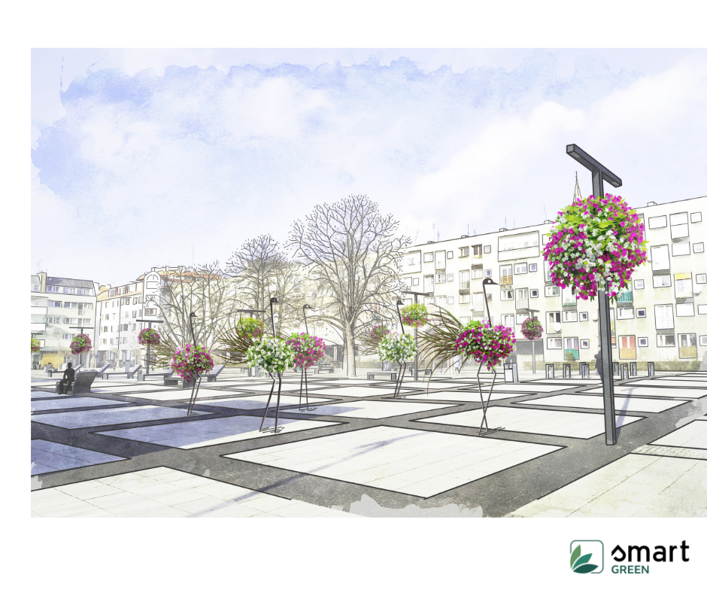

Chcemy zauważyć, że Plac Nowy Targ to doskonałe miejsce na organizowanie różnego rodzaju przedsięwzięć i występów. Nie musimy ograniczać się do Rynku jako centrum wydarzeń. Ze względu do stosunkowo łatwy dojazd jest on miejscem na którym z powodzeniem mogą być organizowane różnego rodzaju mniejsze targi czy wydarzenia mające na celu integrowanie mieszkańców i budowania poczucia przynależności do danego miejsca, tożsamości. Chcemy pokazać, że na Nowy Targ można spojrzeć inaczej, przez tzw. różowe okulary.

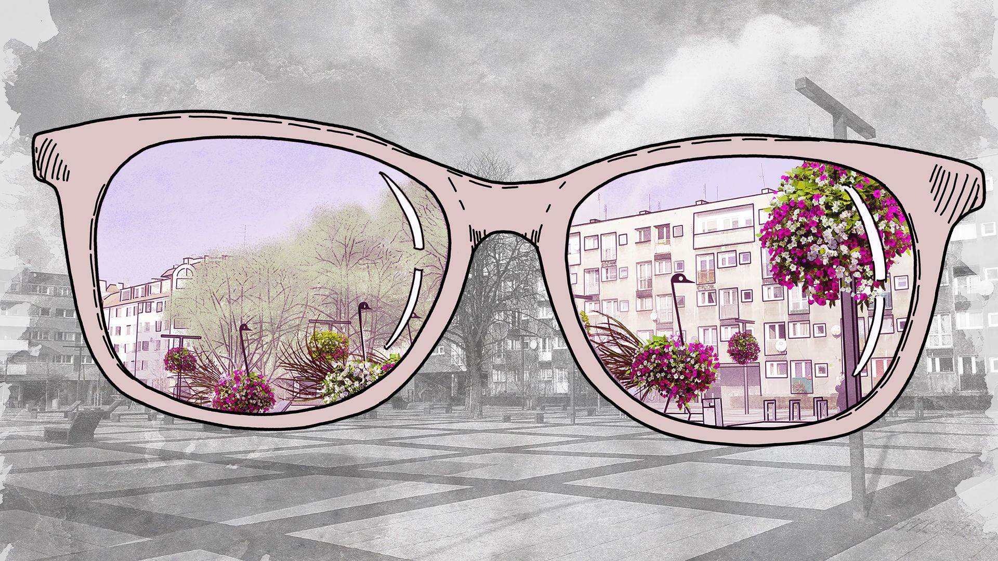

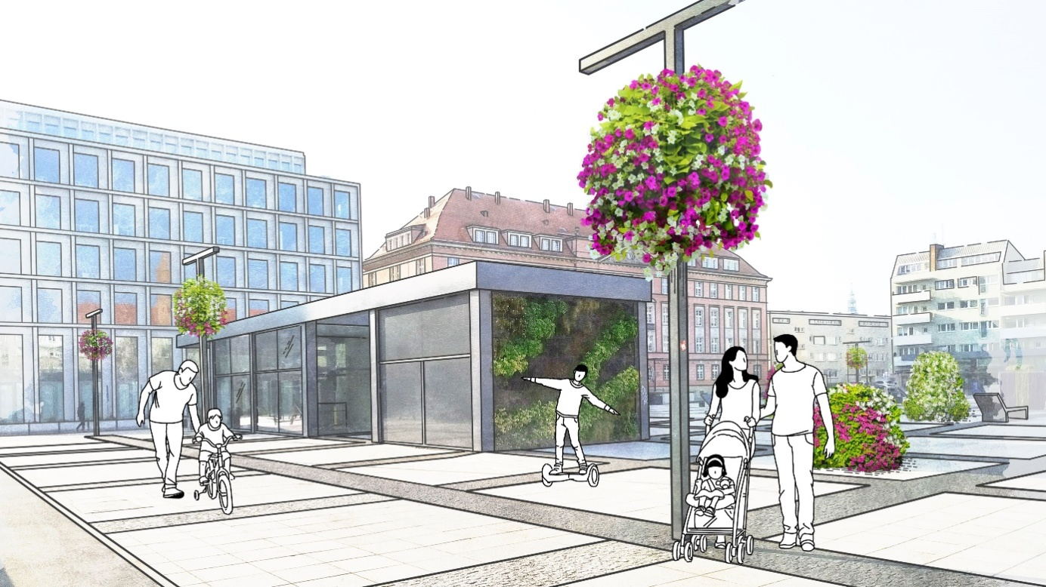

Ideą projektu nie jest zmiana dotychczasowej funkcji placu lecz jest pokazanie, że tego typu miejsca posiadają bardzo istotną funkcję dla wizerunku miasta. Stanowią tło dla niezwykle ważnych wydarzeń z punktu widzenia mieszkańców. To właśnie w takich miejscach niejednokrotnie najmłodsi stawiają swoje pierwsze kroki, uczą się jazdy na rowerze lub rolkach pod czujnym okiem rodziców czy dziadków. To też miejsca, w których zawierają się wielkie przyjaźnie czy rozgrywają się pierwsze miłości. Chcemy nieco ubarwić sceny rozgrywające się później w naszych głowach. Niejednokrotnie bowiem nie są one odzwierciedleniem rzeczywistych wydarzeń. To uczucia, kolory i zapachy towarzyszące nam w danej chwili przywołują na myśl te wyjątkowe wspomnienia.

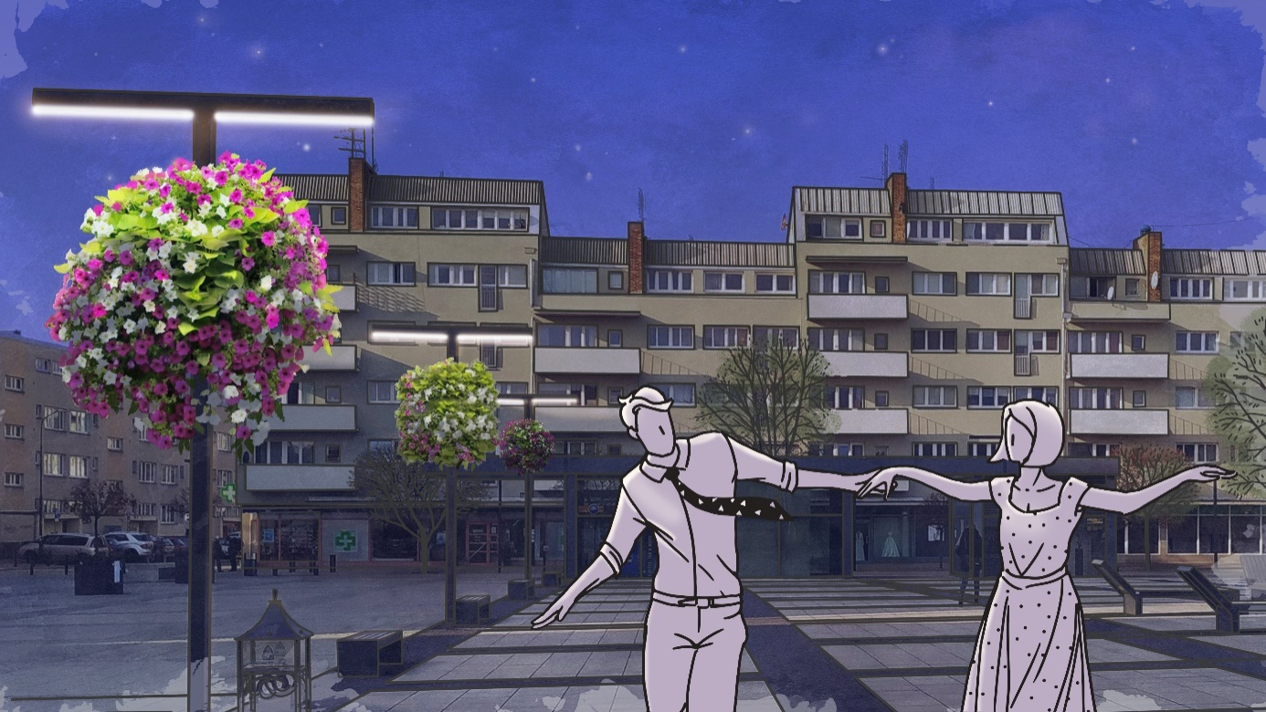

Zaproponowane rozwiązania mają stanowić wyjście naprzeciw potrzebom mieszkańców okolicznych kamienic. Dużą część z nich stanowią ludzie starsi, dla których sporym wyzwaniem może okazać się spacer do najbliższego parku. Chcemy umożliwić im wypoczynek w otoczeniu pięknie ukwieconych kwietników stanowiących niezwykle unikatowy akcent w przestrzeni. Z pewnością umili to czas spędzony na rozmowach czy potyczkach szachowych rozgrywanych w cieniu drzew zlokalizowanych na obrzeżach placu. W przypadku wygranej, projekt i jego elementy dostosujemy do zaplanowanej w tym miejscu strefy rekreacyjno – gastronomicznej zgodnie z wytycznymi Wydziału Partycypacji Społecznej, Wydziału Architektury i ZZM.